奇铁兹——第一部分

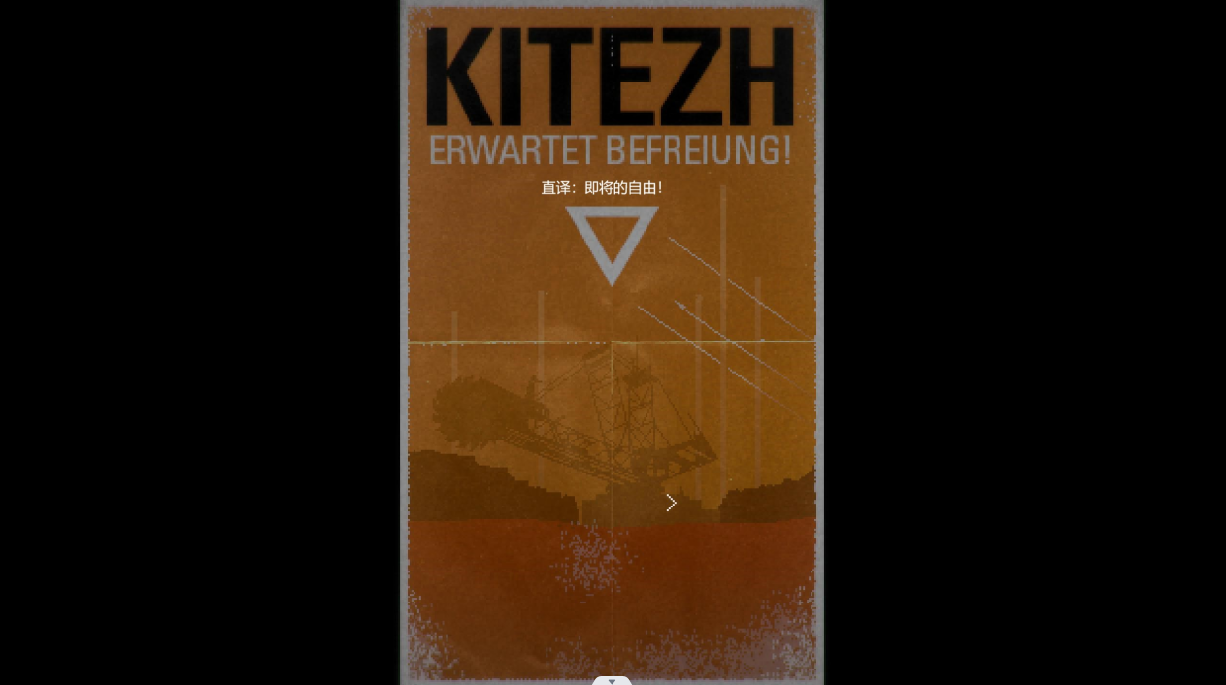

奇铁兹星亟待“解放”（海报）

4.1认识奇铁兹

奇铁兹星，单从奇铁兹的海报上看，可以看到一个大型的器械放在正中央，下方都是红色的沙漠。

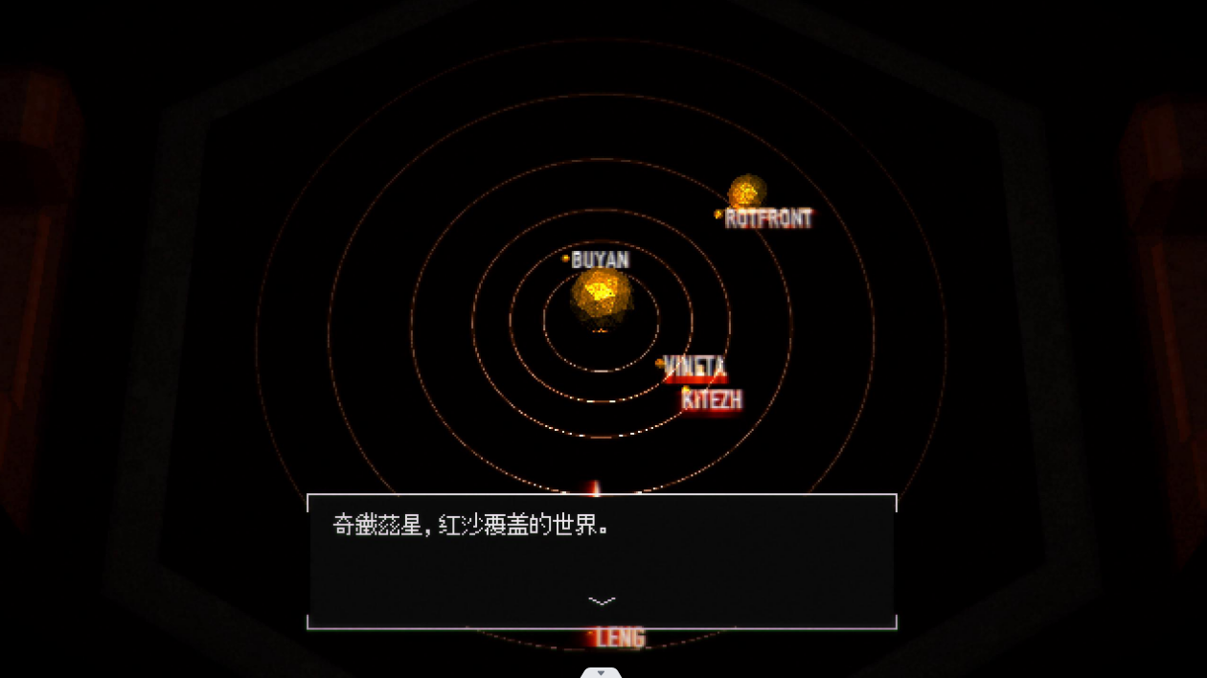

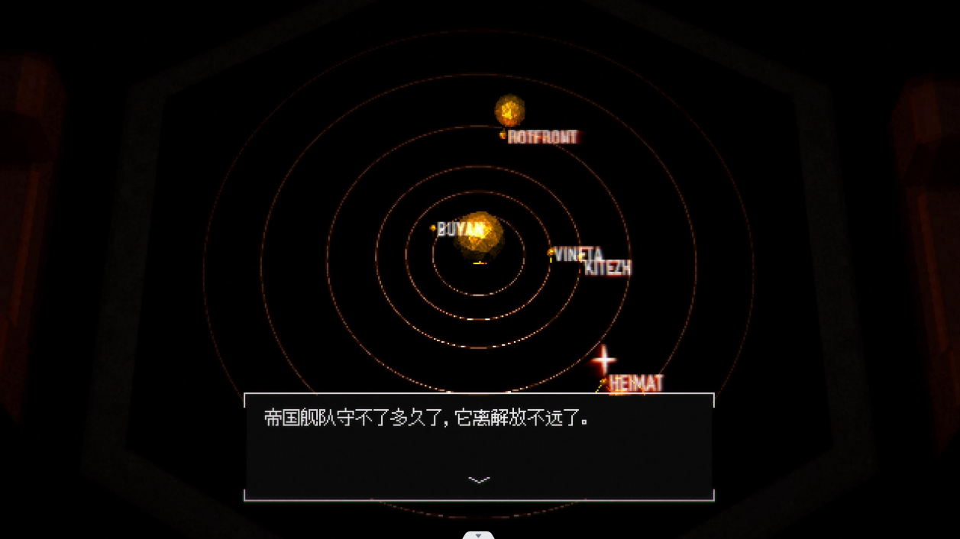

（星象房的对话）

红色沙漠是奇铁兹最大的外貌特点，其次就是奇铁兹还处于一个赫马特和旧帝国双方冲突最前线的位置上，“亟待解放”。

奇铁兹先简略的讲这一点，剩下的会在后续部分继续解释。